Экспериментальная установка, измеряющая потери в кремниевом осцилляторе,
вызванные электростатическим полем
Матюшечкина М.С.
студент
Московский государственный университет имени М.В. Ломоносова,
физический факультет, Москва, Россия
E-mail: fioleta96@mail.ru
В 2015 году гравитационно-волновые детекторы обсерватории LIGO зафиксировали сигнал от слияния двух черных дыр в космическом пространстве [1]. Для значительного увеличения количества исследуемых явлений будущее поколение гравитационно-волновых детекторов должно обладать большей чувствительностью. Одно из решений по модернизации установки предлагает проект LIGO Voyager, где вместо пробных масс из плавленого кварца предлагается использовать кремниевые пробные массы, подвешенные на кремниевых нитях или лентах, при температуре 123 К [2,3]. Термоупругие потери в кремнии при температуре около 123 К отсутствуют.
Положения пробных масс в гравитационно-волновом детекторе регулируются с помощью электростатических актюаторов. Для использования кремниевых пробных масс необходимо рассчитать потери, вносимые электростатическим полем, возникающие вследствие перераспределения электрического заряда в материале. Данные потери зависят от величины прикладываемого электростатического напряжения, от геометрических параметров системы, а также от удельного электрического сопротивления кремния. Одной из основных задач является оптимизация параметров, влияющих на потери в электростатическом поле.
При теоретическом рассмотрении затухания, вносимого в колебания механического осциллятора за счет соединенной с ним электрической системы статистического силового воздействия коэффициент вносимых потерь [4]:
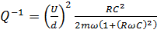 ,
где U - напряжение на электроде, d – расстояние между осциллятором и электродом, C – емкость между ними, R – омическое сопротивление в цепи, m – масса осциллятора, собственная частота колебаний осциллятора.
Для создания экспериментальной установки, позволяющей измерить потери, связанные с электростатическим полем, требуется подать постоянное высокое напряжение на электрод, близко расположенный к колеблющемуся телу. Система возбуждения представлена в виде переменного напряжения, подаваемого на тот же электрод. Уровень потерь и шума, связанный с электростатическим полем, для его экспериментального определения должен превышать все остальные потери. Для этого площадь механического кремниевого осциллятора должна быть достаточно большой для увеличения площади перераспределения заряда. Удобным для измерения осциллятором, удовлетворяющим необходимым условиям, является закрепленный в центре кремниевый диск (минимальные потери, связанные с креплением) [5]. Оптическая система регистрации изгибных мод резонансных колебаний кремниевого диска представлена в виде лазера, системы зеркал, фотодетектора и автоматизированной системы обработки информации. Вся система помещается в вакуумную камеру, охлаждаемую до температуры 123К с помощью жидкого азота.
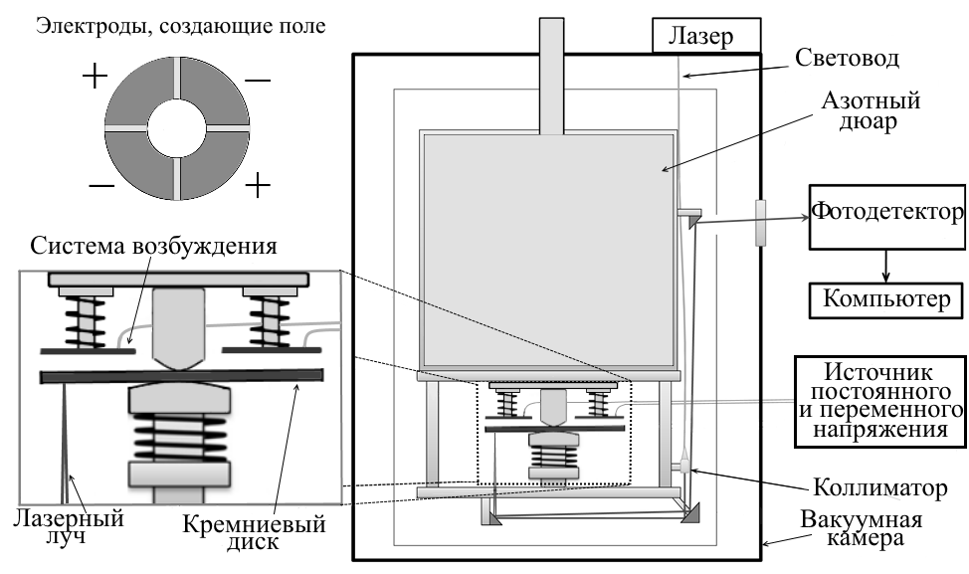
Рис.1 Схема экспериментальной установки.
Данная конструкция экспериментальной установки позволяет дать оценку верхней границе потерь, создаваемых электростатическим полем, и выявить зависимости этих потерь от параметров для будущей оптимизации системы актюаторов гравитационно-волновых детекторов.
Литература
- B.P. Abbott et al., Observation of gravitational waves from a binary black hole merger, Phys. Rev. Lett. 116 (2016) 061102.
- M. Abernathy et al (ET science team) Einstein gravitational wave telescope conceptual design study, ET-0106C-10 (2011) www.et-gw.eu/etdsdocument
- R. Adhikari et al, LIGO Voyager upgrade conceptual design LIGO Technical Note T1400226-v7, 2016.
- И.А. Елкин, В.П. Митрофанов, Затухание в электромеханической колебательной системе, обусловленное процессами в электрической подсистеме, ВМУ, физика, астрономия, №3, (1999) с. 31-34.
- Dmitriev A.V., Gritsenko D.S., Mitrofanov V.P. Non-axisymmetric flexural vibrations of free-edge circular silicon wafers, Physics Letters A, v. 378, № 9, с. 673-676, 2014.

